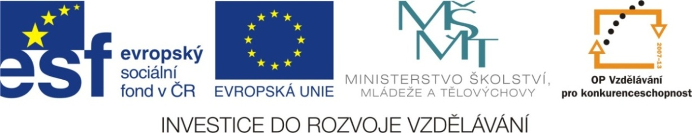



Výukový materiál: | EUPŠ _OP VK_Gavlíková_AJ,4_09_Clothes
Šablona: | III/2
Sada: | AJ,4
Autor: | Mgr. Zdenka Gavlíková
Vytvořeno: | Březen 2013
Ověřeno: | 25. 4. 2013
Ročník: | 4
Druh učebního materiálu: | Pracovní list
Vzdělávací oblast: | Jazyk a jazyková komunikace
Předmět: | Anglický jazyk
Tematický okruh: | Clothes
Téma: | Clothes (Colours)
Anotace: | Žáci kreslí v pracovním listu oblečení postavy na základě textu a didiktátu,
 | diktátu. Také popíší oblečení podle obrázku.
Poznámky: | PL se může rozstříhat na jednotlivé úkoly

1. Nakresli obrázek podle textu 2. Nakresli obrázek podle textu
This is Tom. He´s wearing a light blue This is Ann. She is wearing a pink T-shirt and
shirt and a red tie. He´s also wearing a purple skirt. She is also wearing yellow
a brown hat and a grey jacket. His socks and purple shoes. She´s got a white
trousers and shoes are black. hat and sunglasses.

3. Nakresli postavu podle diktátu 4. Nakresli postavu podle diktátu

Diktát např.
This is my aunt. She is wearing blue jeans, a pink T-shirt and black shoes. She´s got
a yellow hat.

This is Tom. He is 10. He likes skateboarding. He is wearing a green sweatshirt, grey
trousers. His socks and shoes are blue. He´s got a red baseball cap.

5. What is she wearing? 6. What is he wearing?
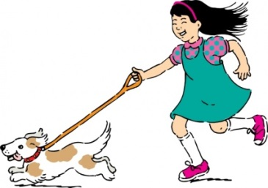
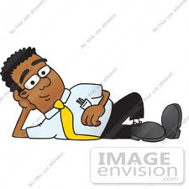

__________________________ _______________________________
___________________________ _______________________________
___________________________ _______________________________
___________________________ _______________________________
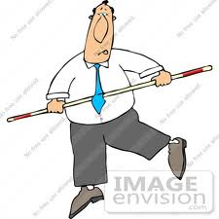
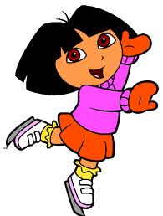
___________________________ _______________________________
___________________________ ________________________________
___________________________ ________________________________
___________________________ ________________________________
___________________________ ________________________________

Citace:
http://www.google.cz/url?sa=i&rct=j&q=&esrc=s&source=images&cd=&cad=rja&docid=tk73wgxfnXjRqM&tbnid=_GBiP-N7fa0BiM:&ved=0CAUQjRw&url=http%3A%2F%2Fwww.vectors4all.net%2Fvectors%2Fwalking-dog-clip-art&ei=ZYCbUpmUJYrGtQattYCYCg&bvm=bv.57155469,d.Yms&psig=AFQjCNEN3a69H_ZHsx9eMNCdSD0LBe4oWA&ust=1386008721328769
https://encrypted-tbn3.gstatic.com/images?q=tbn:ANd9GcSNJ6aRfOWwlZ1Qx76Of98PubcHnxxOOrSPnGPGtv0O0k28EcXWdw
https://encrypted-tbn2.gstatic.com/images?q=tbn:ANd9GcTLSee5fRKpzolHj-t8msn18ypGAFuW0eH_cGSE0S-DZ_fPK_ga
http://www.imageenvision.com/450/15062-struggling-business-man-holding-onto-a-balance-bar-on-a-tightrope-clipart-by-djart.jpg

